楼宇名称：湾谷科技园

|  |  |
| --- | --- |
| 功能区 | 新江湾城国际社区 |
| 总办公面积 | 约22万平方米 |
| 剩余面积 | 约12.38万平方米  （其中包括9、13、18层独栋办公楼及7000㎡总部办公大楼） |
| 参考售价 | 3万元/平方米 |
| 参考物业费 | 12元/平方米/月 |
| 建成时间 | 2014年 |

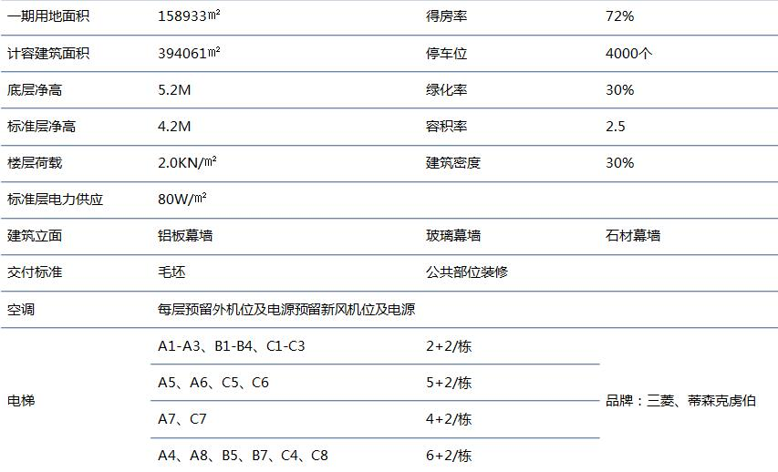

湾谷科技园入驻企业概览

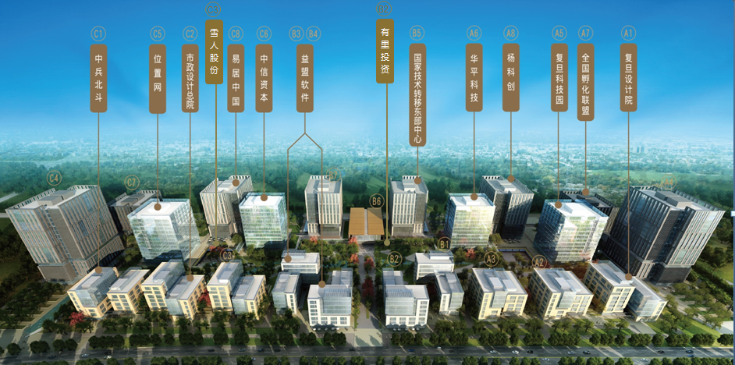

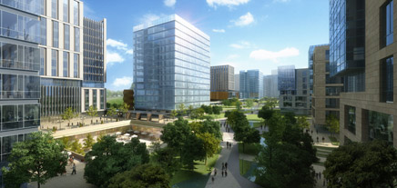

项目简介：

湾谷科技园占地面积约27万平方米，建筑面积约66万平方米，分两期建设。一期总建筑面积约44万平方米，办公面积约39.4万平方米，商业面积3400平方米，由总部独栋办公、研发总部、商务中心、休闲商务配套等组成。园区产业定位主要面向大型企业总部、高端研发机构和成长型高科技中小企业。

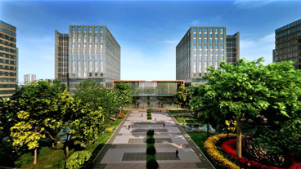

项目临近逸仙路高架，轨道3号线淞发路站和10号线新江湾城站途经园区。园区地处上海市区唯一一块拥有70年原生态湿地和丰富生态景观资源的自然生态“绿宝石”新江湾城，环境优美宜人。

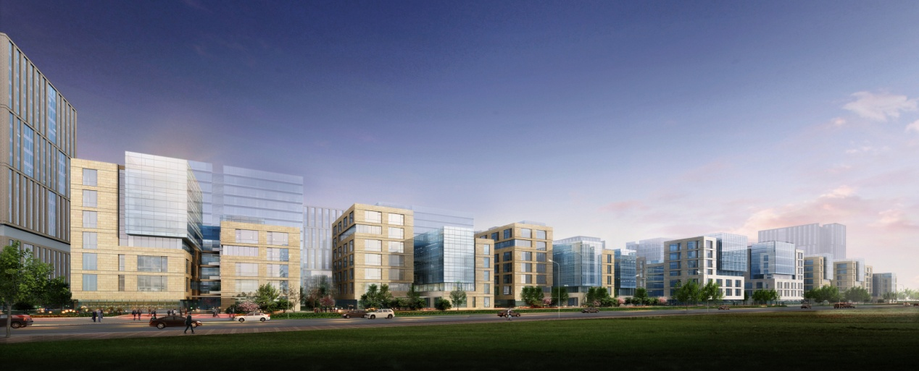

更多信息，请联系：

陈佳渝

25010263

ypqxzb@163.com